Министерство образования Республики Беларусь
Учреждение образования
Белорусский государственный университет информатики и радиоэлектроники

Кафедра СиУТ

Отчёт по лабораторной работе № 6
«Структурный анализ общенациональной сети сигнализации ОКС № 7: подсистемы UP и AP»

Выполнил Проверил:
Студент гр. 263001: Хоменок М.Ю.

Минск 2016
Цель работы: изучение базовых алгоритмов обработки сигнальной информации.
- Изучить структуру подсистемы возможностей транзакций, формат и типы сообщений TCAP
TCAP – средство упаковки информации пользователя и организации сеанса связи для ее передачи по сети сигнализации независимо от особенностей подсети пользователя.
TCAP состоит из 2 подуровней:
- подуровень компонентов (CSL) – осуществление операций, т.е. прием и передача запросов от пользователя к пользователю.
- подуровень транзакций (TSL) – предусматривает средства, поддерживающие обмен компонентами между TSL-пользователями.
Сообщение TCAP состоит из 2 основных частей:
- транзакционная часть
- часть компонентов
Транзакционная часть: Часть компонентов:
- тип сообщения - тип компонента
- общая длина сообщения - длина компонента
- инф-ые элементы сообщения - инф-ые элементы
Сообщение SCCP
Необязательная
Часть

компоненты длина части инф-ые эл-ты общая тип
сообщения компонентов транзакции длина сообщения
часть компонентов транзакционная часть
H G F E D C B A
инф-ый Тег класс форма код тега
элемент Длина
Содержание
HG$\left\{\begin{aligned}00- универсальный \\ 01-прикладной \\ 10-контекстно зависимый \\ 11-приминение пользователя\end{aligned}\right.$
F $\left\{\begin{aligned}0-примитив \\ 1-конструктор\end{aligned}\right.$

- Изучить функции и услуги, реализуемые подуровнями компонент и транзакций подсистемы TCAP
- Услуги подуровня компонентов – управляет действиями на удаленном узле и возвращением резервов действий
- обмен компонентами (запрос/ответ)
- организация диалога
- неструктурированный
- структурированный
- Услуги уровня транзакций
- неструктурированный диалог
- структурированный диалог
Пример обмена сообщениями TCAP (подуровень транзакций)
Узел А Узел В
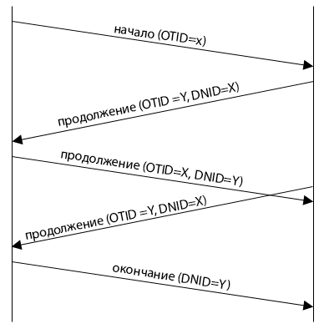
инициирование диалога
соглашение разговора, подтверждение

завершение диалога
Процедуры подуровня компонентов
Узел А Узел В
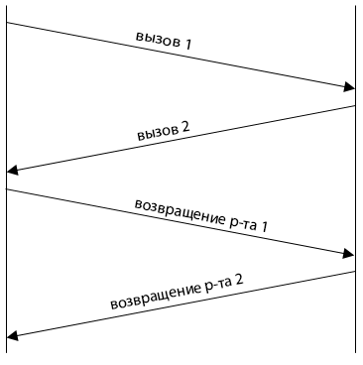
А посылает компонент вызова (1) к узлу В, но узлу В требуется больше инф-ции для начала обработки компонента. Тогда узел В инициирует свой собственный компонент вызова (2), запрашивая ответ от узла в компоненте возвращения р-та (2). Проанализировав результат, узел В отвечает на вызов компонентом возвращения р-та.

- Построить трейсы взаимодействия C-M сигнализации DSS и CSS №7 в режиме от “звена к звену” и “из конца в конец”.
АТС А АТС В АТС С
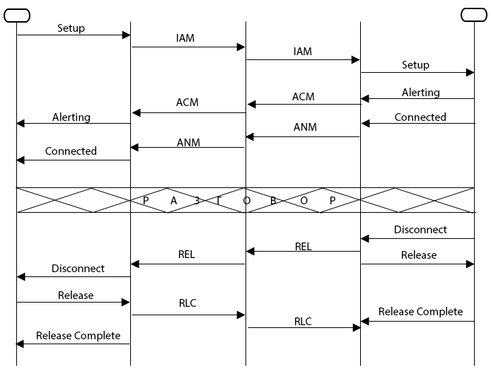
АТС А АТС В АТС С
